附件1：
社会化服务机构信用信息录入操作手册
（应急管理部门）
登录网址yhpc.ajj.sx.gov.cn，点击【机构考评】模块，按如下步骤录入：
1.选择机构名称；
2.选择问题类型；
3.备注服务对象；
4.上传附件；
5.点击确认提交。
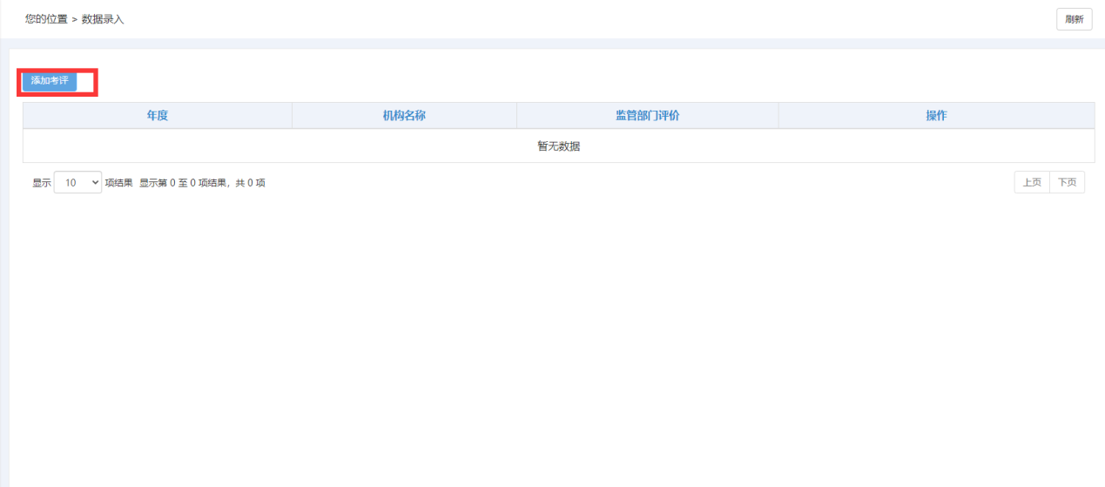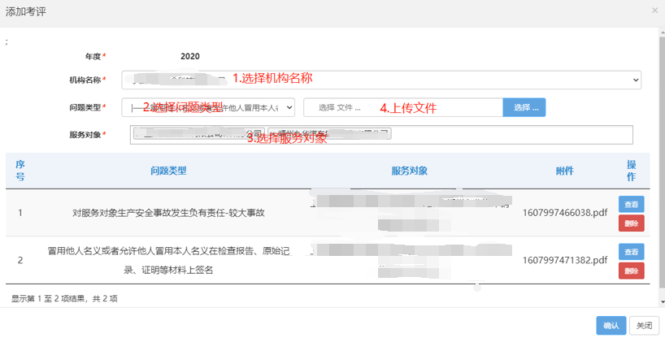

附件2：
社会化服务机构年度评价操作步骤
（服务对象）
一、接收短信，打开链接
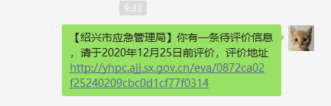
二、内容勾选，点击提交
